Bepalen van de concentratie Fe ³⁺ in een onbekende oplossing

Werking colorimeter:
Stralingsbron
Monster
Detector
Filter
Instellingen:

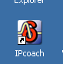
- Start IPCOACH door op het icoon te dubbelklikken.
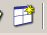
- Klik op nieuwe instelling:

- Kies in het verschenen venster de juiste CMA Coachlab en bevestig met “ok”
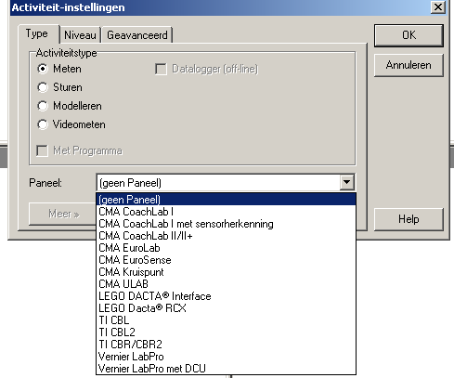

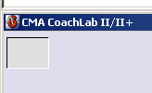
- Klik met de rechtermuisknop in het lege icoontje in het interfacevenster en kies “nieuw sensoricoon maken”
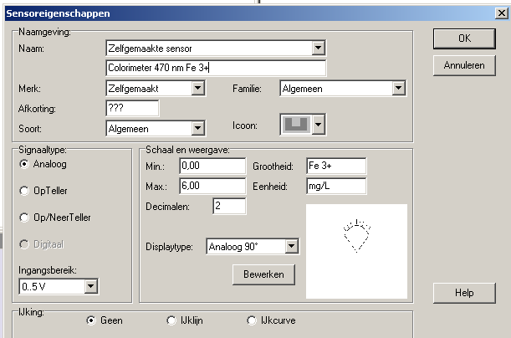
- Vul het verschenen venster als volgt in en bevestig dit met “ok”
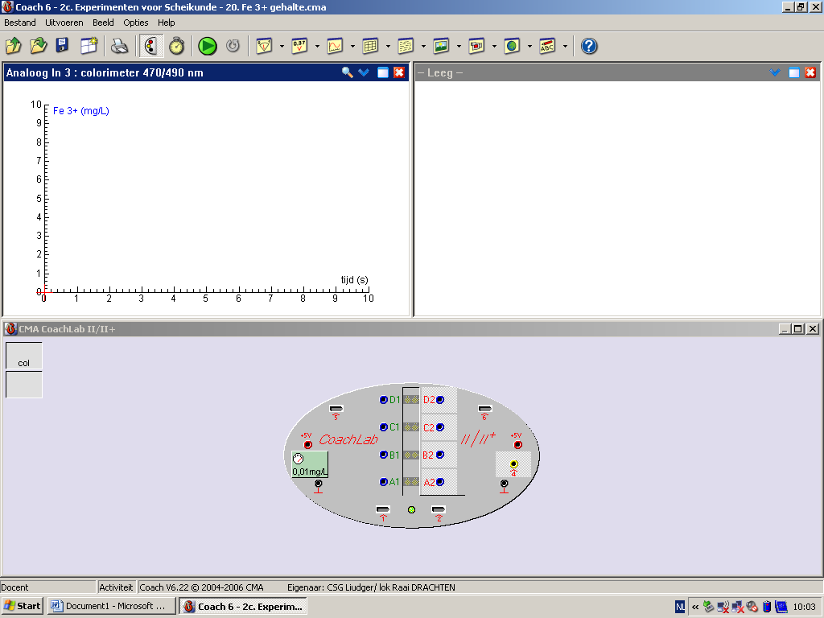
- Sleep het icoontje nu van de bibliotheek naar het meetpaneel en klik daarna met de rechter muisknop op het icoon.

- Klik in het context menu op “Bewerken/IJken”.
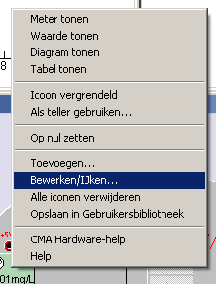

- Kijk of “IJkcurve” aangevinkt is, zoniet, dan aanvinken, en vervolgens op “Geavanceerd” klikken.
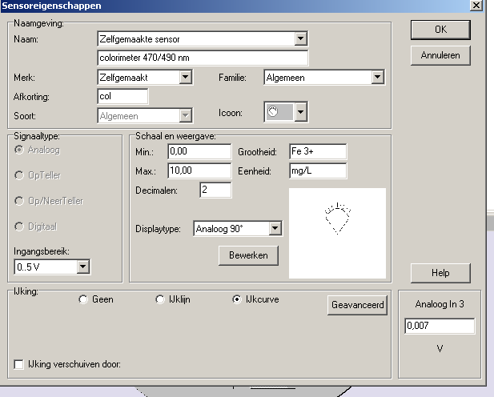

Het maken van een ijklijn.

- Vul achteréén volgend 6 reageerbuisjes met respectievelijk 1, 2, 3, 4, 5 en 6 ml “standaard oplossing 10 mg Fe³⁺“.
Voeg aan elke reageerbuis 1,0 ml kaliumthiocyanaat toe en vul de reageerbuis aan met gedestilleerd water tot een totaal volume van 10,0 ml.
- Vul een cuvet voor 2/3 met gedestilleerd water en leeg deze weer, en vul het cuvet weer voor 2/3 met gedestilleerd water.
Zet de cuvet, met het driehoekje naar je toe, in de colorimeter.
Analoge meter: zet de meter m.b.v. de “fine” knop op 100%. Lukt het niet om de meter op 100% te zetten, verdraai dan eerst de “coarse”knop.
Digitale meter: druk op de “R”knop.
Kom tijdens de meting niet weer aan deze knoppen.
- Klik op “Rij toevoegen”.

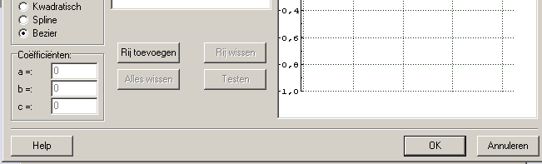

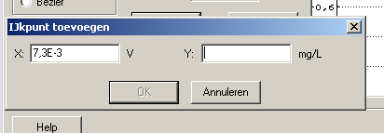
- Vul achter “Y:” de waarde 0 in en klik vervolgens op “OK”.
- Vul een cuvet voor 2/3 met de oplossing uit buis 1 en leeg deze weer, en vul het cuvet weer voor 2/3 met de oplossing uit buis 1.
Zet de cuvet, met het driehoekje naar je toe, in de colorimeter.
Digitale meter: druk op de “T”knop.
Klik op “Rij toevoegen” en vul vervolgens achter “Y:” de bijbehorende concentratie Fe³⁺ in, en klik vervolgens op “OK”.
- Herhaal de vorige stap voor buis 2 t/m 6.
Bepalen van de concentratie Fe³⁺ van een onbekende oplossing

- Vul een reageerbuis met 5,0 ml onbekende oplossing, 1,0 ml kaliumthiocyanaat oplossing en 4,0 ml gedestilleerd water.
- Vul een cuvet voor 2/3 met de oplossing uit buis “onbekende oplossing” en leeg deze weer, en vul het cuvet weer voor 2/3 met de oplossing uit buis “onbekende oplossing”.
Zet de cuvet, met het driehoekje naar je toe, in de colorimeter.
Digitale meter: druk op de “T”knop.
- Klik op “testen” en lees de concentratie Fe³⁺ af.

